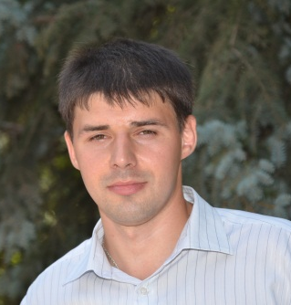

Шамота Евгений Васильевич

ЛИЧНЫЕ ДАННЫЕ:

Телефон: +79068750760

E-mail: evgeniy_shamota@rambler.ru

Дата и место рождения: 17.08.1985 года, г. Комсомольское, Донецкая обл., Украина

Семейное положение: холост

ЦЕЛЬ:

Устроиться на интересную работу с достойной оплатой и перспективой карьерного роста в сфере ж/д транспорта, автотранспорта, добывающей промышленности, производства или логистики.

ОБРАЗОВАНИЕ:

2004-2009 гг. – Донецкий институт железнодорожного транспорта.
Специальность: «Подвижной состав и специальная техника железнодорожного транспорта».
Квалификация – инженер-механик железнодорожного транспорта (красный диплом).

ДОПОЛНИТЕЛЬНОЕ ОБРАЗОВАНИЕ:

2000-2004 гг. – Комсомольский индустриальный техникум.
Специальность: «Эксплуатация и ремонт горного электромеханического оборудования и автоматических приборов».
Квалификация – горный техник-электромеханик.

2003-2004 гг. – профессионально-техническое училище №68 (г. Комсомольское).
Профессия – слесарь по ремонту автомобилей; водитель автомобиля (тяжелые грузовые автомобили с большой грузоподъемностью и грузовые автомобили).

ПРОФЕССИОНАЛЬНЫЙ ОПЫТ:

04.08.2009 г. - 24.12.2010 г. ОАО "Комсомолськое рудоуправление" (Донецкая обл., Украина)
Добыча и обогащение флюсового известняка
Должность: составитель поездов (формирование поездов,
маневровая работа)
Уволен по собственному желания в связи с переходом на более интересную и более высокооплачиваемую работу в другую компанию

04.01.2011 г. - 28.07.2014 г. ООО "Промтранс" (Донецк, Украина)
Модернизация железнодорожной техники
Должность: инженер проектов модернизации тепловозов (решение технических и конструкторских вопросов; подготовка документации; контроль выполнения работ по модернизации тепловозов).
Уволен по собственному желанию в связи с началом боевых действий в г. Донецке

ДОПОЛНИТЕЛЬНАЯ ИНФОРМАЦИЯ:

Опытный пользователь ПК. Работаю в программах: MS Office: Word, Excel, Power Point; КОМПАС и др.

Знание иностранных языков: украинский; английский – читаю и перевожу со словарем.
Имею водительские права категорий В и С.
Увлекаюсь спортом (волейбол, баскетбол и настольный теннис).

ЛИЧНЫЕ КАЧЕСТВА:

Аналитический склад ума, работоспособность, настойчивость, энергичность, коммуникабельность, усидчивость, кропотливость, внимание к деталям, желание развиваться и расширять профессиональные знания и навыки, пунктуальность, ответственность, порядочность, инициативность, легко обучаем, без вредных привычек.

6 августа 2014 года прибыл в город Тюмень.
18.08.2014 г. получил справку в ФМС на временное убежище в РФ. В дальнейшем планирую проживать и работать в Российской Федерации и получить гражданство.
Очень хотел бы устроиться на работу в вашу компанию. Рассмотрю любые предложения.

